IDinformation | 65
TitreFr | autorisation d'appel à générosité du 27 mai 2020: "cercle de la paix"
TitreEN | generous appeal of May 27, 2020: "cercle de la paix"
DescriptionFr | -
DescriptionEn | -
Auteur | Ministère de l'administration territoriale
TypeR | Image
Resource | 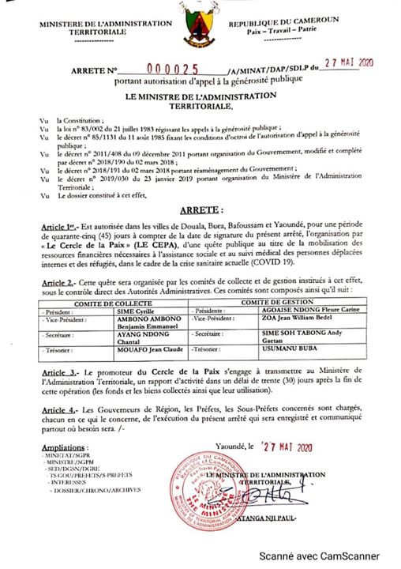
dateE | 11/06/2020
datedecreation | 11/06/2020
tag | covid-19; arrété ; appel à générosité
Categorie | Prévention
cat_lieu | Cameroun - Cameroon

